ОТРАЖЕНЬЕ ИСЧЕЗНУВШИХ ЛЕТ…
Выставка прижизненных изданий классиков литературы и искусства

«Большая часть человеческого знания во всех отраслях существует лишь на бумаге, в книгах, – этой бумажной памяти человечества. Поэтому лишь собрание книг, библиотека является единственной надеждой и не уничтожаемой памятью человеческого рода».
А. Шопенгауэр

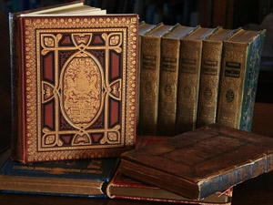 Сектор редкой книги библиотеки КГТУ формировался с середины 90-х годов прошлого столетия путем кропотливого и тщательного отбора изданий из фонда, представляющих научную, историческую и культурную ценность. Наша библиотека обладает уникальными изданиями в области первичной обработки льна, переработки древесины, естественных наук, художественной литературы, литературы по искусству, энциклопедическими и справочными изданиями: всего более 1500 тыс. названий.
Особое место в собрании редких и ценных книг занимают прижизненные издания классиков русской и зарубежной литературы и искусства.
Такие произведения ценны и интересны тем, что именно их, ожидая, видели сами авторы, именно эти издания читали их современники. Прижизненные издания показывают великих людей "в хоре времени", воссоздают картину литературной и культурной жизни той поры. Время течет неумолимо, и сейчас эти книги по праву можно назвать реликвиями русской и зарубежной классики.
Сегодня мы представляем книги Ч. Диккенса, Р. Роллана, А. Куприна, Дж. Пристли, М. Горького, К. Станиславского, Д. Бедного, М. Пришвина, К. Чуковского, М. Шолохова, Л. Леонова, И. Эренбурга, изданные в конце 19 - сер. 20 вв.
Виртуальная выставка сделана по экземплярам, хранящимся в отделе редких книг научной библиотеки КГТУ и сопровождается воспроизведением печатных обложек, титульных листов, портретов писателей.

ЧАРЛЬЗ ДИККЕНС (1812-1870)

Чарльз ДИККЕНС - великий английский романист викторианской эпохи, прославленный создатель ярких комических характеров и социальный критик. Честертон дает Диккенсу следующую характеристику: «Диккенс был ярким выразителем, — пишет этот во многом родственный ему английский писатель, — своего рода рупором овладевшего Англией всеобщего вдохновения, порыва и опьяняющего энтузиазма, звавшего всех и каждого к высоким целям. Его лучшие труды являются восторженным гимном свободы. Все его творчество сияет отражённым светом революции».
Проза Ч.Диккенса пронизана остроумием, повлиявшим на оригинальность национального характера и образа мышления, известного в мире, как «английский юмор».
На выставке представлена серия известнейших произведений Ч. Диккенса, изданная в 19-м столетии в Лейпциге, особая ценность которых в том, что напечатаны они в подлиннике: на родном языке автора - английском.

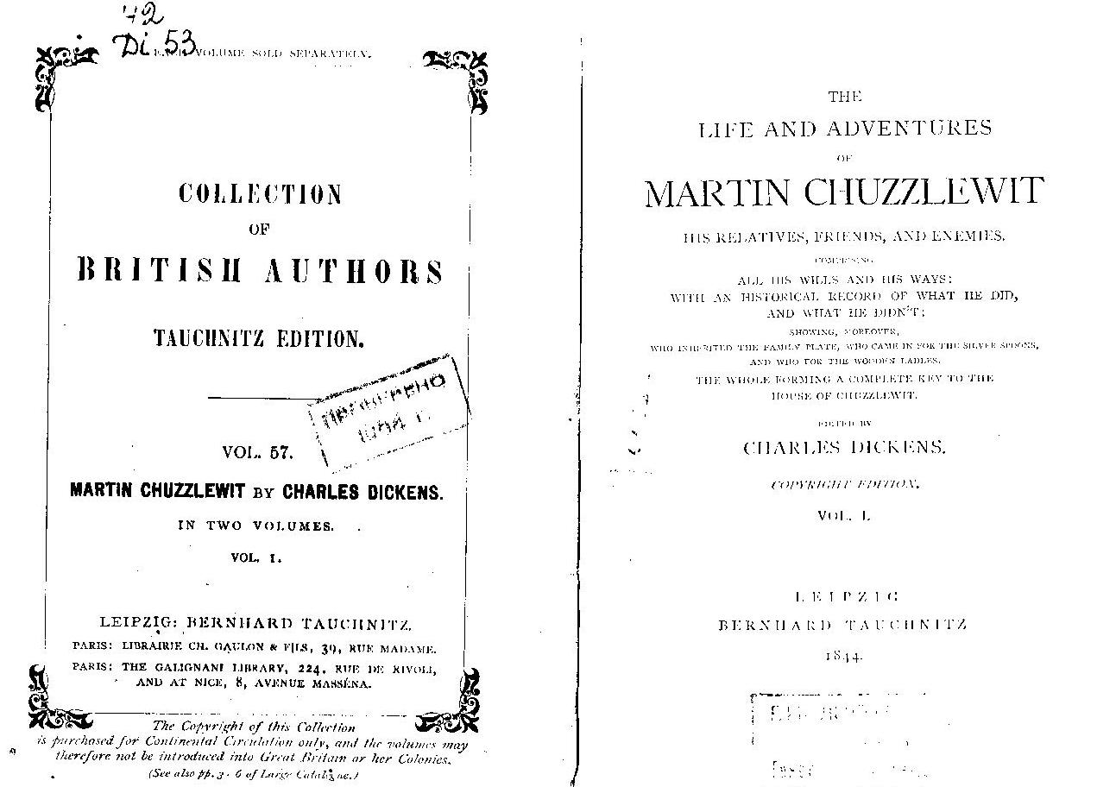

Dickens Chrles.
The Life and Adventures of Martin Chuzzlewit. Vol.2 / Dickens Chrles. - Copyright Edition. - Leipzig: Bernhard Tauchnitz, 1844. - (Collection of British Authors. Tauchnitz Edition. Vol. 58).

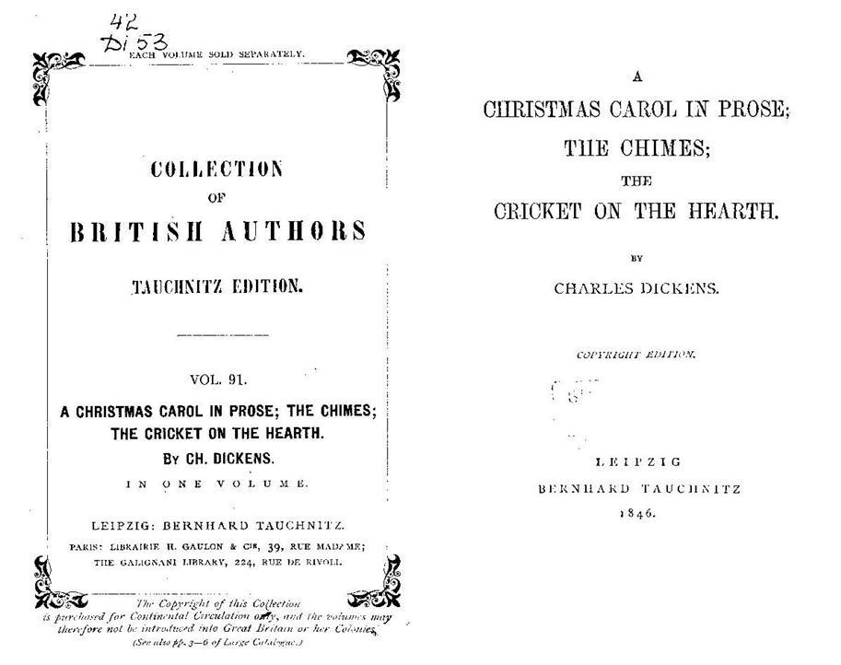

Dickens Chrles.
A Christmas Carol in Prose; The Chimes; The Cricket on the Hearth / Dickens Chrles. - Copyright Edition. - Leipzig: Bernhard Tauchnitz, 1846. - (Collection of British Authors. Tauchnitz Edition. Vol. 91).

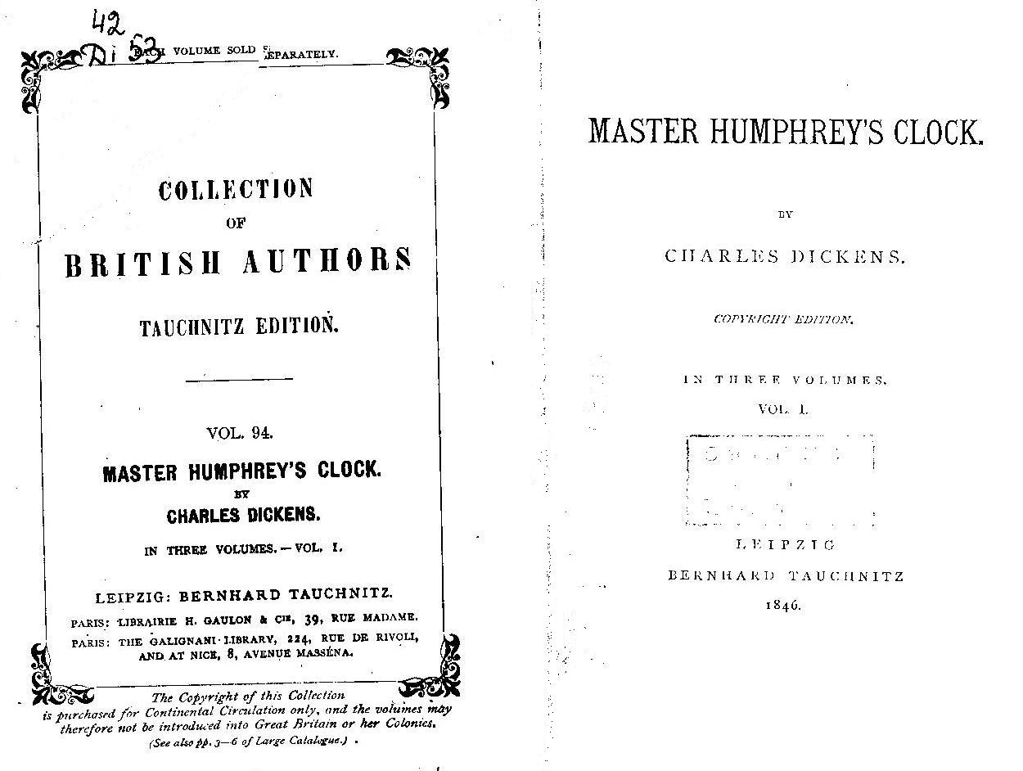

Dickens Chrles.
Master Humphrey's Clock: In Three Volumes. Vol.2 / Dickens Chrles. - Copyright Edition. - Leipzig: Bernhard Tauchnitz, 1846. - 415 p. - (Collection of British Authors. Tauchnitz Edition. Vol. 95).

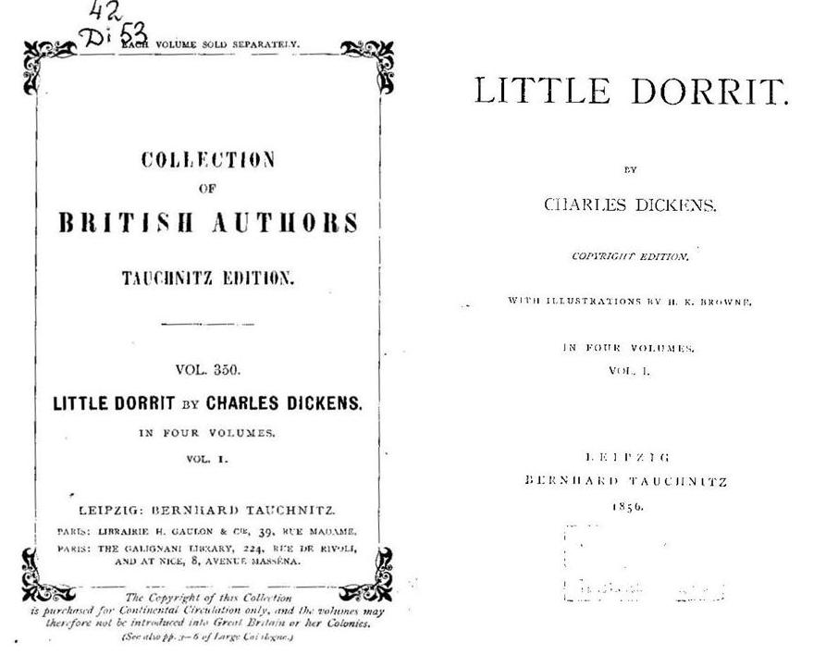

Dickens Chrles.
Little Dorrit: In Four Volumes. Vol.1 / Dickens Chrles. - Copyright Edition. - Leipzig: Bernhard Tauchnitz, 1856. - 322 p. - (Collection of British Authors. Tauchnitz Edition. Vol. 350).

АЛЕКСЕЙ МАКСИМОВИЧ ГОРЬКИЙ (1868-1936)
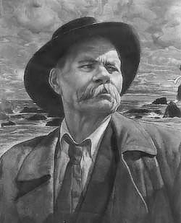

Алексей Максимович ГОРЬКИЙ – величайший русский и советский писатель, прозаик, драматург, общественный деятель. В СССР его произведения издавались огромными тиражами.
К известным произведениям Горького относятся «На дне», «Мещане», «Детство», «Мать», «Жизнь Клима Самгина», а также многие циклы рассказов.

В ценном фонде научной библиотеки хранятся несколько изданий собраний сочинений М. Горького, множество его литературных и публицистических произведений, малую часть которых мы представляем на данной выставке.

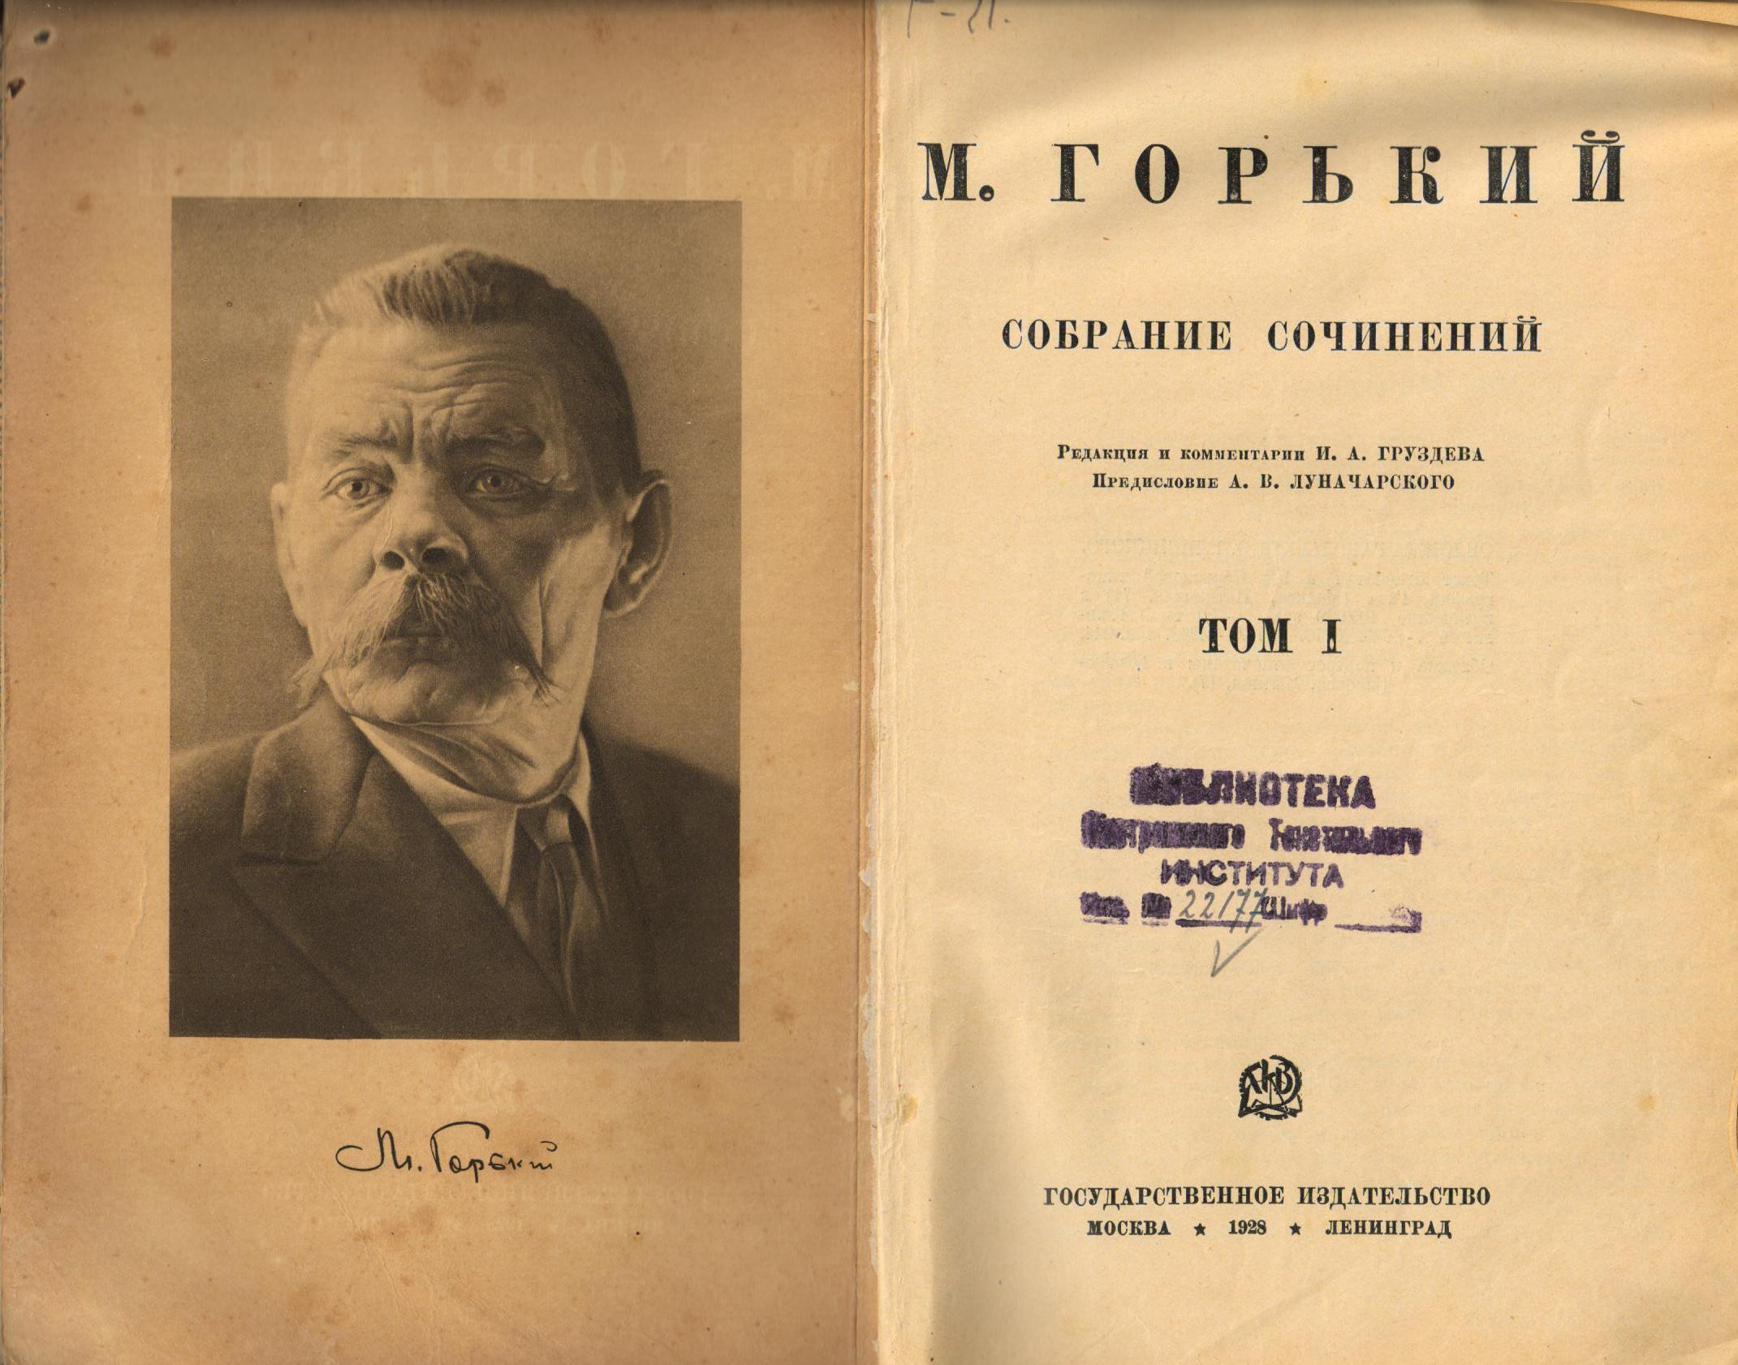

Горький, Алексей Максимович.
Собрание сочинений. Т. 1: Макар Чудра; Емельян Пиляй; О чиже, который лгал и о дятле-любителе истины и др. / Горький Алексей Максимович ; Под ред И.А. Груздева. – Москва-Ленинград: Гос. Изд-во, 1928. – 350 с.

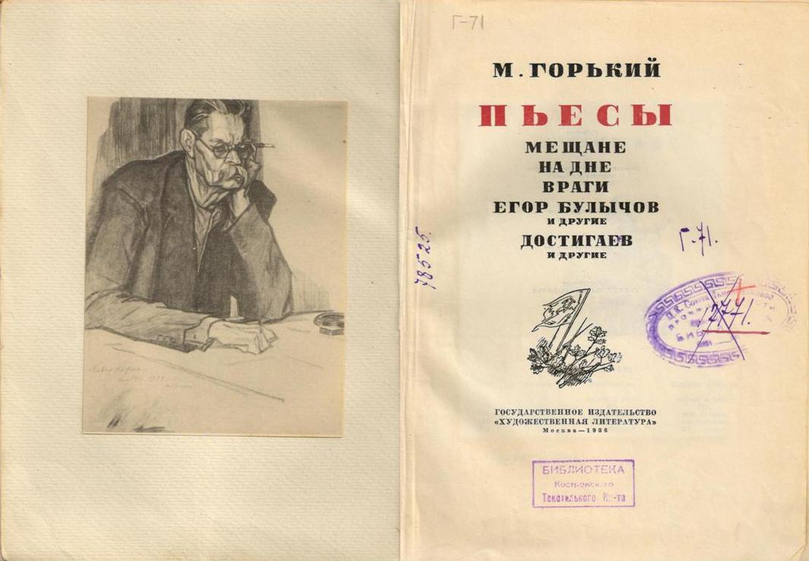

Горький Максим.
Пьесы; Мещане; На дне; Враги; Егор Булычев и др. / Горький Максим. – Москва: Госиздат «Худож. лит.», 1936. – 369 с.

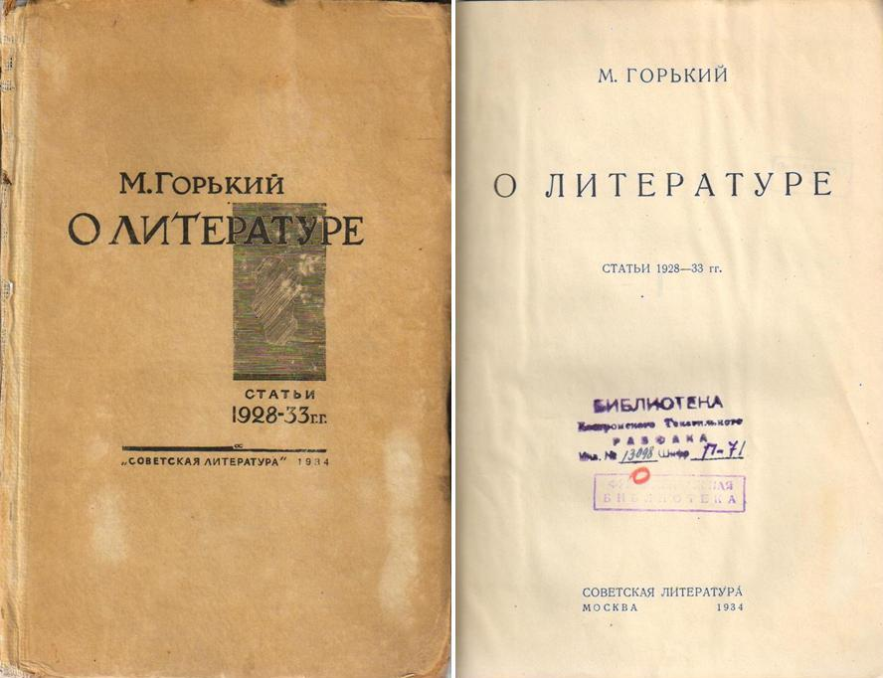

Горький Алексей Максимович.
О литературе: Статьи, 1928-1933 г. / Горький Алексей Максимович. – Москва: Сов. Лит., 1934. – 297 с.

АЛЕКСАНДР ИВАНОВИЧ КУПРИН (1870-1938)
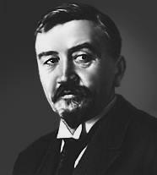

КУПРИН Александр Иванович - известный русский писатель-реалист, одно из самых громких имен первой четверти 20 века, автор вошедших в золотой фонд русской литературы произведений «Молох», «Поединок», «Гранатовый браслет», «Гамбринус», а также многочисленных очерков и рассказов, на страницах которых он размышляет о любви, ненависти, воле к жизни, отчаянии, силе и слабости человека, воссоздает сложный духовный мир человека на сломе эпох.
К сожалению, в библиотеке сохранился лишь один том Полного собрания сочинений А.И. Куприна 1912 года, изданный при его жизни и который представлен нами на следующей странице. Оригинальная обложка была утрачена, поэтому на слайде – только титульный лист издания.

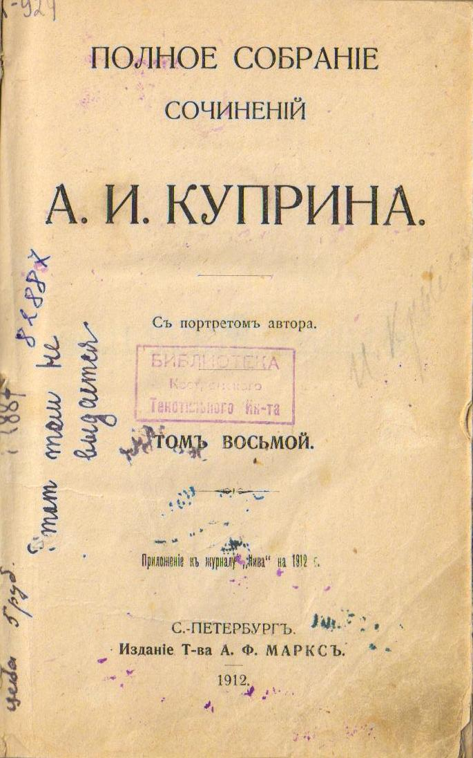

Куприн Александр Иванович.
Полное собрание сочинений. Т.8 / Куприн Александр Иванович. - СПб.: Издание Т-ва А.Ф. Марксъ, 1912. - 478 с.

ПРИСТЛИ ДЖОН БОЙНТОН (1894–1984)

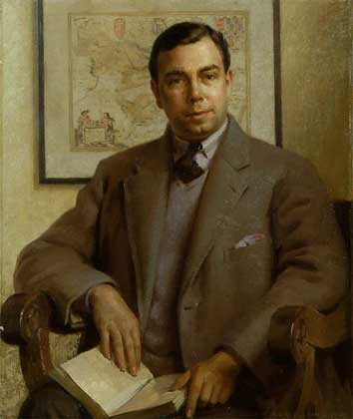

ПРИСТЛИ, ДЖОН БОЙНТОН - английский романист, эссеист, драматург и театральный режиссер. Романы Добрые друзья (Good Companions, 1929) и Улица Ангела (Angel Pavement, 1931) доставили ему славу выдающегося прозаика, а пьеса Опасный поворот (Dangerous Corner, 1932) выдвинула в число ведущих драматургов. Руководя двумя лондонскими театрами, он поставил около 16 своих пьес. В своих произведениях, осуждая социальную несправедливость, он прославлял в человеке духовное начало и порицал материальный интерес, перекликаясь в этом с Ч.Диккенсом и Дж.М.Барри.
В нашей библиотеке хранится книга Дж.Б. Пристли «Они бродят по городу», изданная в 1938 году.

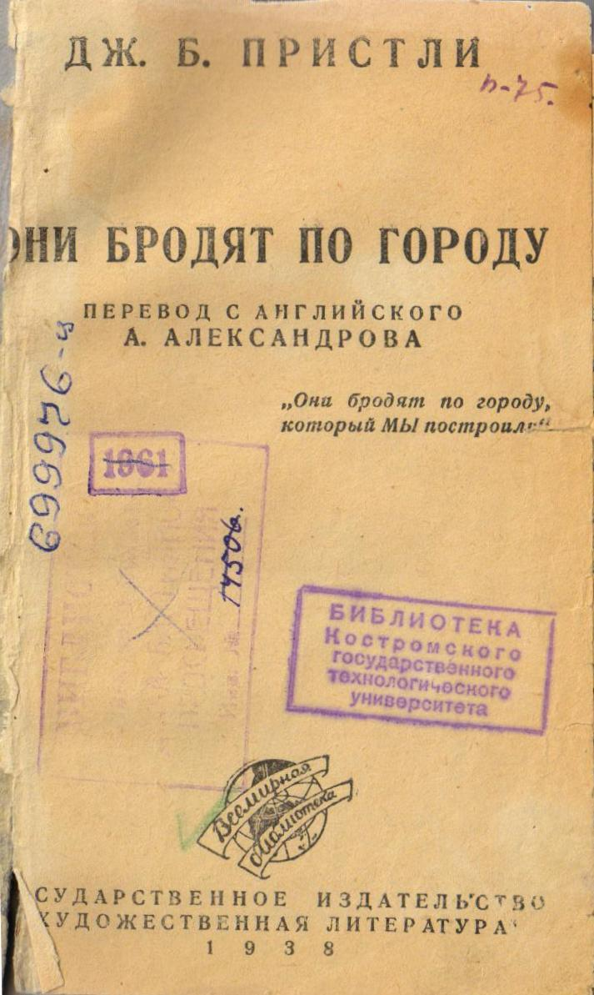

Пристли Джон Бойнтон.
Они бродят по городу / Пристли Джон Бойнтон; Пер. с англ. А. Александрова. - Москва: Худож. лит., 1938. - 444 с.

РОМЕН РОЛЛАН (1866-1944)

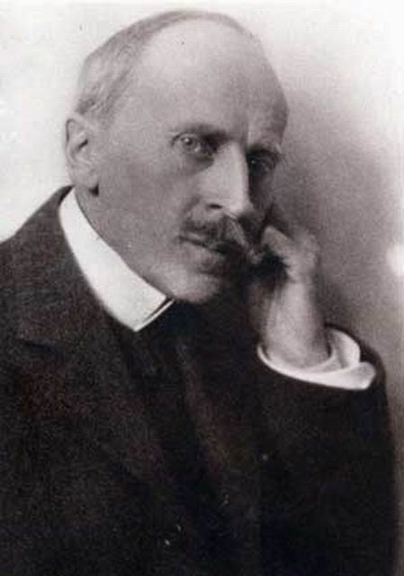

РОМЕН РОЛЛАН — известный французский писатель, общественный деятель, учёный-музыковед, иностранный почётный член АН СССР, лауреат Нобелевской премии по литературе (1915).
Наиболее известное произведение Р. Роллана — роман «Жан Кристоф», состоящий из 10 книг. Этот роман принёс автору мировую славу и переведён на десятки языков. Цикл рассказывает о кризисе немецкого музыкального гения Жана-Кристофа Краффта, прототипом которому стали Бетховен и сам Роллан. Завязавшаяся дружба молодого героя с французом символизирует «гармонию противоположностей», а более глобально — мир между государствами.
В библиотеке КГТУ сохранился 2-ой том романа, изданный в Ленинграде в 1937 году.

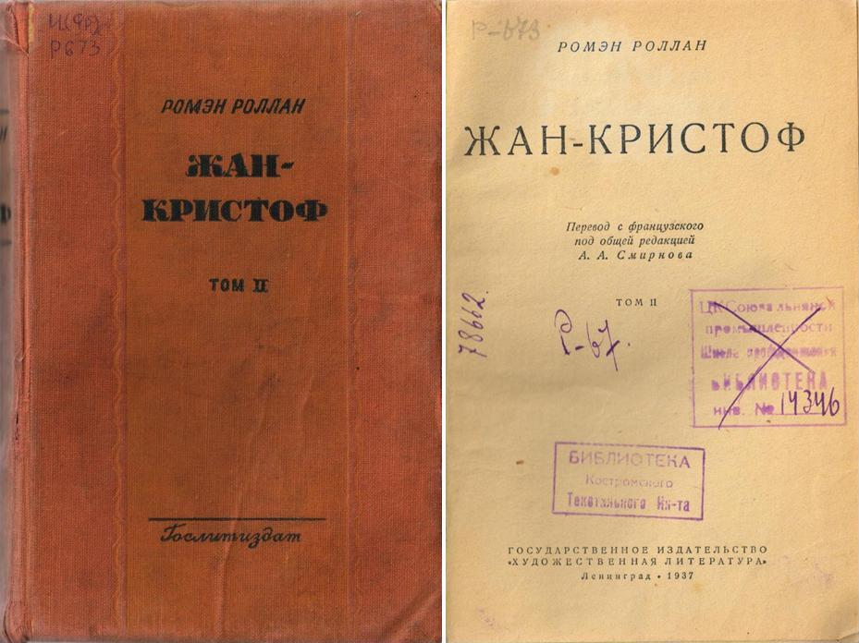

Роллан Ромэн.
Жан-Кристоф. Т.2 / Роллан Ромен. - Ленинград: Гослитиздат, 1937. - 580 с.

ДЕМЬЯН БЕДНЫЙ (1883-1945)

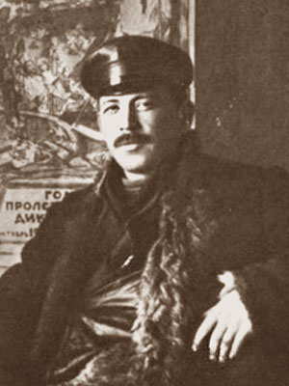

ДЕМЬЯН БЕДНЫЙ (настоящее имя Ефим Алексеевич Придворов) — русский, советский писатель, поэт, публицист и общественный деятель.
Безоговорочно приняв революцию, Д. Бедный самоотверженно ей служил. В годы гражданской войны он постоянно находится на фронте, создавая злободневные стихи, песни, частушки, поэтические листовки. Завершился этот этап творчества поэмой "Главная улица" (1922).
Много и плодотворно он работал и в 1920-е, часто выезжал на заводы и стройки, постоянно выступая перед рабочими со стихотворениями, агитирующими в пользу новой жизни, за борьбу с пережитками прошлого.
В годы Отечественной войны Демьян Бедный создал множество поэтических текстов к плакатам, написал новые стихотворные повести, легенды, поэмы ("Русские девушки", 1942, "Месть", 1943, "Хозяин", 1945).
Будучи тяжелобольным, поэт мечтал только об одном - дожить до Дня Победы. Его мечта исполнилась. Он умер 25 мая 1945.

На нашей выставке представлено Собрание сочинений Демьяна Бедного, вышедшее в 1937 году.

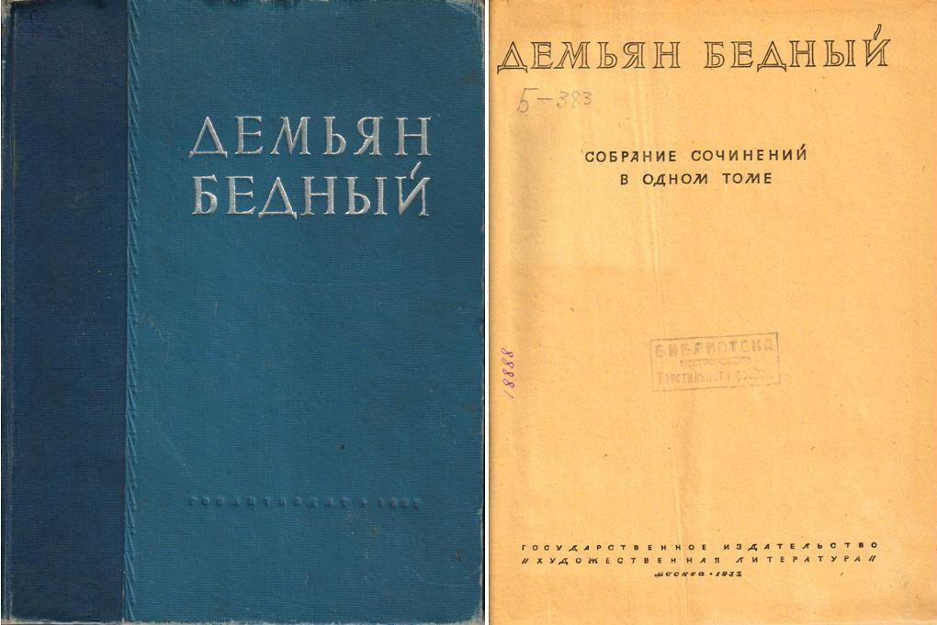

Бедный Демьян.
Собрание сочинений / Бедный Демьян. - Москва: Гослитиздат, 1937. - 375 с.

МИХАИЛ МИХАЙЛОВИЧ ПРИШВИН (1873-1954)

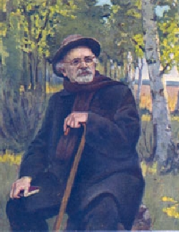

Михаил Михайлович ПРИШВИН — известный русский, советский писатель, автор произведений о природе, явивший в них особую художественную натурфилософию, охотничьих рассказов, произведений для детей.
Он много путешествовал, собирал фольклор. В 1906 году в биографии Михаила Пришвина впервые был опубликован его рассказ - «Сашок». Затем вышли его книги с очерками: «В краю непуганых птиц» (1907), «За волшебным колобком» (1908), «У стен града невидимого» (1908). С 1912 по 1914 год вышло первое собрание сочинений писателя. Следующими книгами Пришвина были: «Календарь природы» (1935), «Кащеева цепь», «Дорогие звери», повесть «Жень-шень» и многие другие.
Особую ценность имеют его дневники, которые он вёл на протяжении всей жизни.
В нашей библиотеке сохранились 2-ой и 3-ий тома Собрания сочинений Михаила Пришвина, изданного при жизни писателя – в 1936 и 1937 гг.

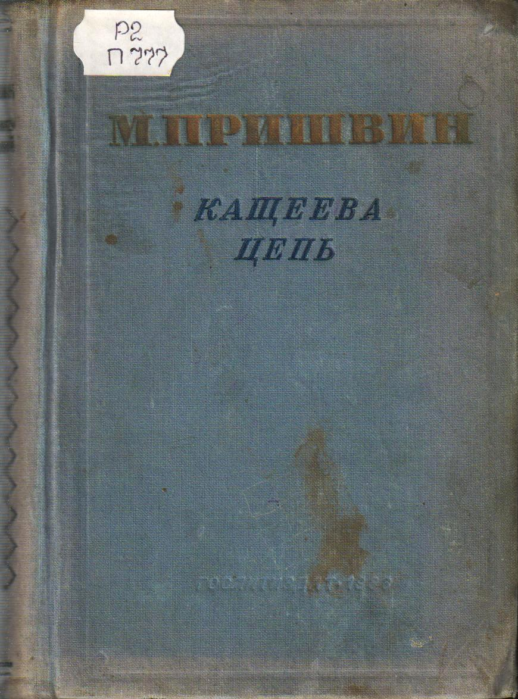

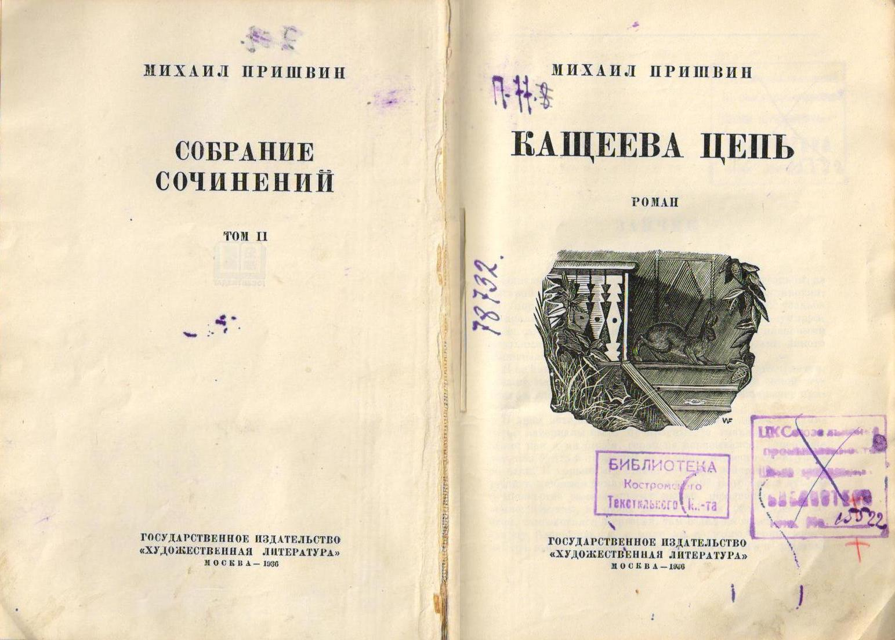

Пришвин Михаил Михайлович.
Собрание сочинений: В 4-х т. Т.2: Кащеева цепь: Роман / Пришвин Михаил Михайлович. – Москва: Худож. лит., 1936. – 637 с.
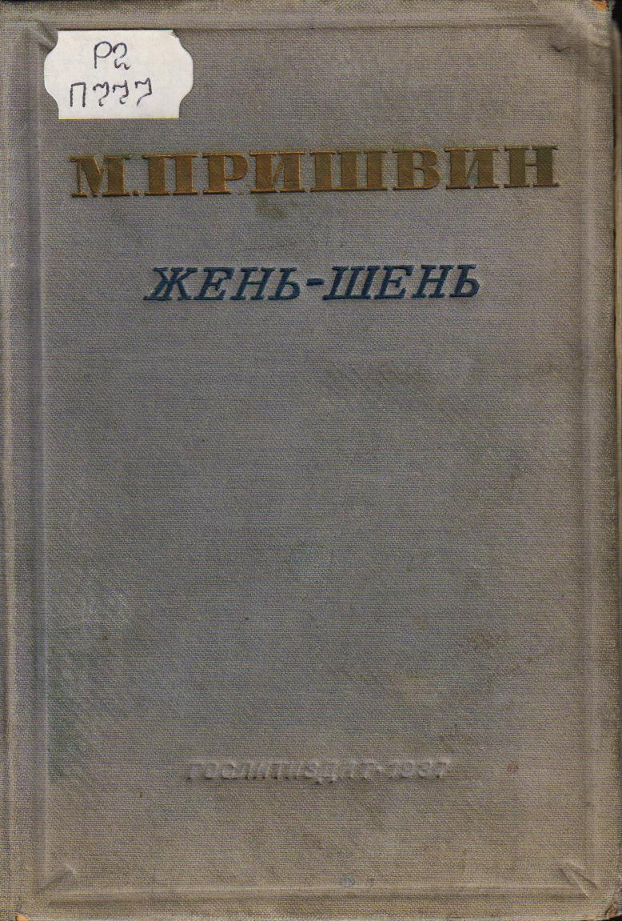

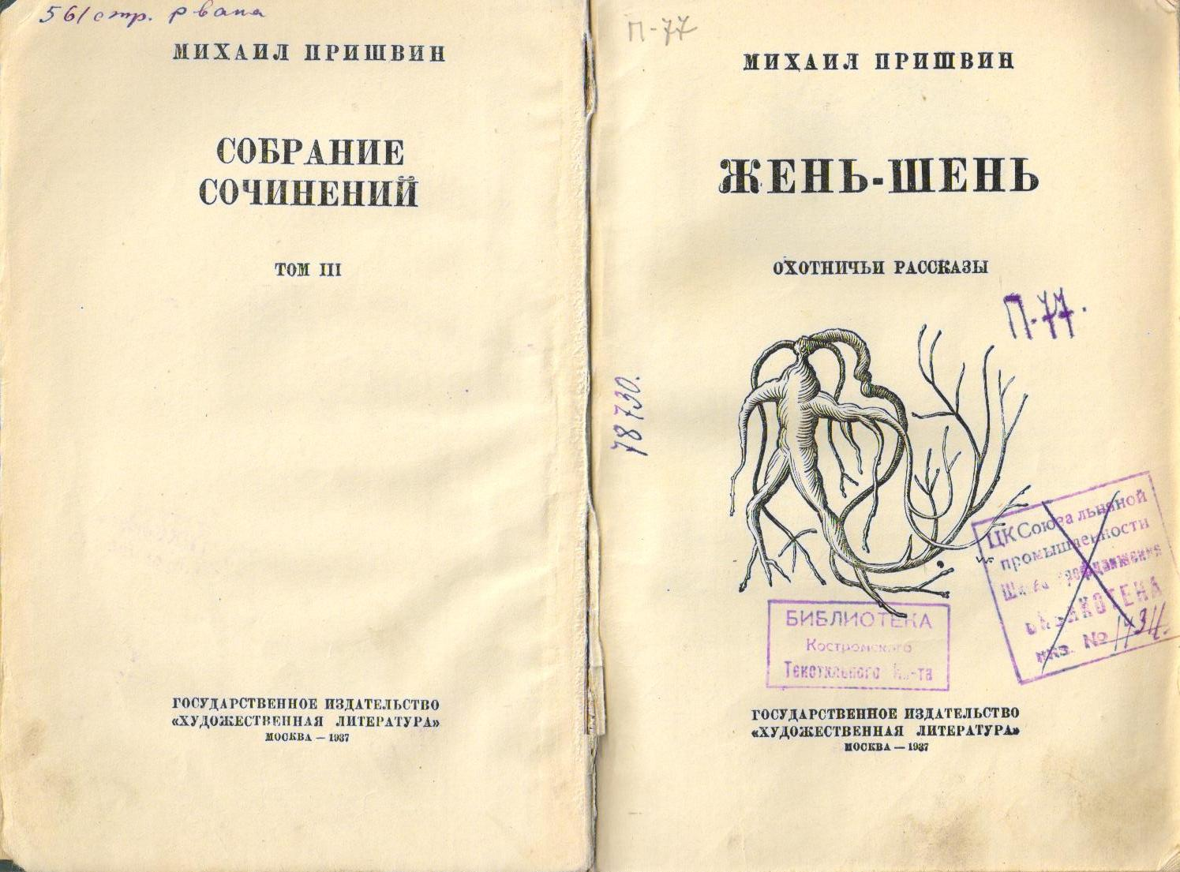

Пришвин Михаил Михайлович.
Собрание сочинений: В 4-х т. Т.3: Жень-шень; Охотничьи рассказы / Пришвин Михаил Михайлович. – Москва: Худож. лит., 1937. – 679 с.
МИХАИЛ АЛЕКСАНДРОВИЧ ШОЛОХОВ (1905-1984)

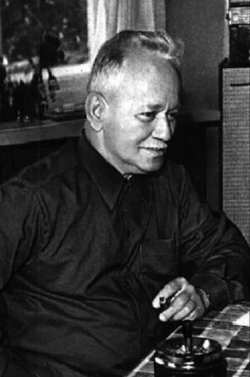

Михаил Александрович ШОЛОХОВ — русский советский писатель и общественный деятель. Лауреат Нобелевской премии по литературе (1965 год — «за художественную силу и цельность эпоса о донском казачестве в переломное для России время»). Академик АН СССР (1939), Герой Социалистического Труда (1967). Классик русской литературы.
На выставке представлена книга первая романа М.А. Шолохова «Поднятая целина» - издание 1937 года.

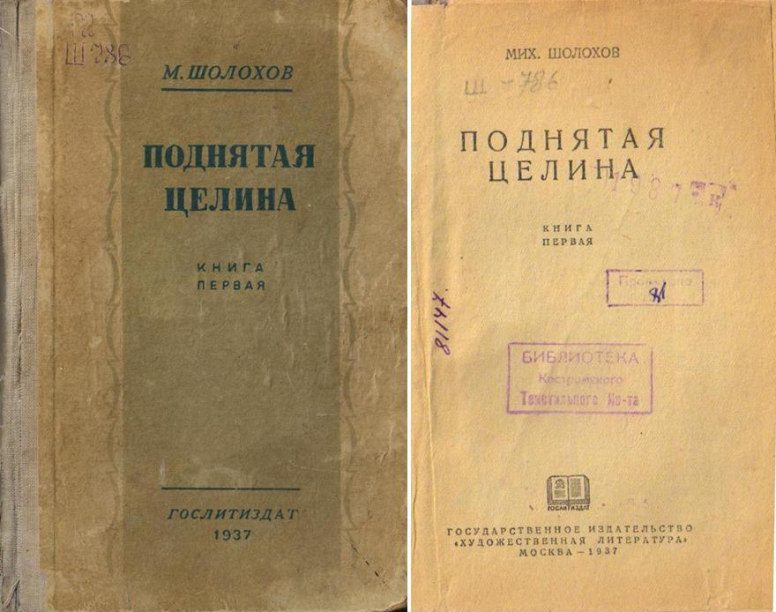

Шолохов Михаил Александрович.
Поднятая целина. Кн.1 / Шолохов Михаил Александрович. - Москва: Худож. лит., 1937. - 384 с.

КОРНЕЙ ИВАНОВИЧ ЧУКОВСКИЙ (1882-1969)

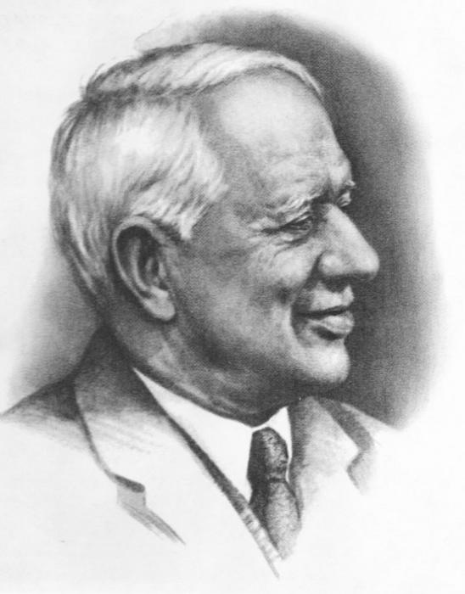

Корней Иванович ЧУКОВСКИЙ (имя при рождении — Николай Корнейчуков) — русский и советский поэт, публицист, критик, переводчик и литературовед, детский писатель.
Все знают, то Чуковский – известный детский писатель, но, помимо этого Корней Иванович – еще очень известный литературовед. Он занимался биографией и творчеством писателей XIX века (Чехова, Достоевского, Слепцова).
Особенно много он интересовался творчеством Некрасова. Примерно четверть известных в настоящее время стихотворных строк Некрасова была введена в оборот именно Корнеем Чуковским. По этому поводу в литературных кругах ему часто задавали шутливый вопрос: «Ну что, Корней Иванович, сколько еще строк Некрасова вы сегодня написали?».

Сегодня на выставке представлена одна из литературоведческих работ К.И. Чуковского «Рассказы о Некрасове», изданная в 1930 году.

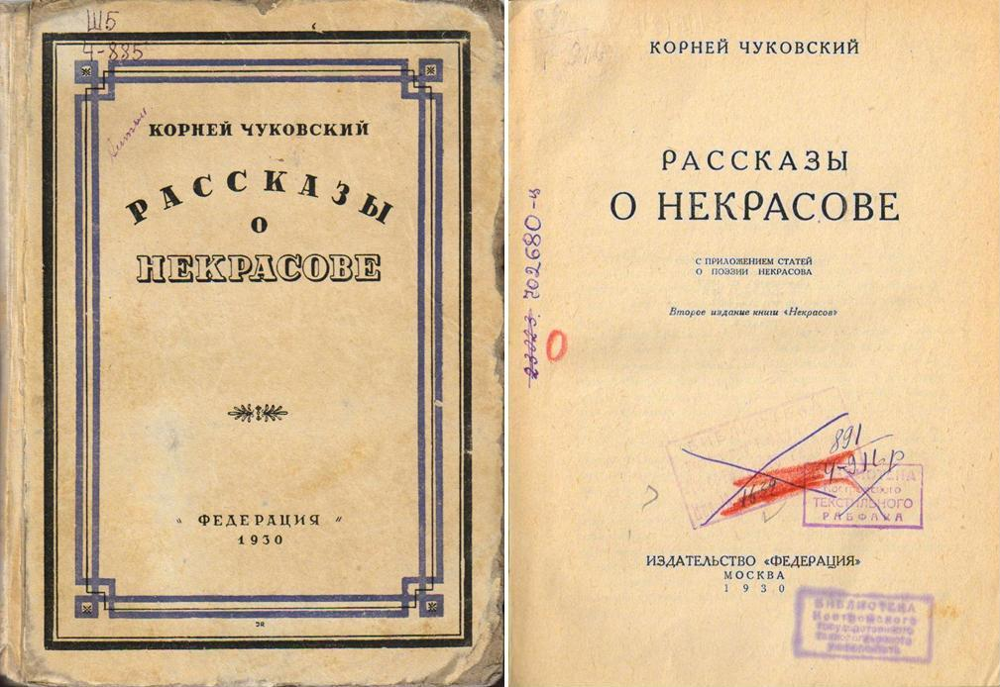

Чуковский Корней Иванович.
Рассказы о Некрасове: С приложением статей о поэзии Некрасова / Чуковский Корней Иванович. - 2-е изд. книги "Некрасов". - Москва: Федерация, 1930. - 315 с.

ИЛЬЯ ЭРЕНБУРГ (1891-1967)

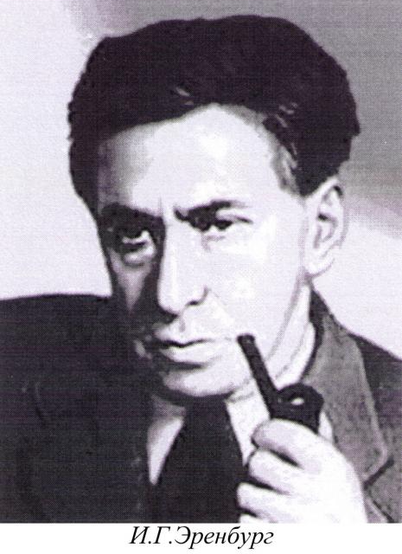

Илья Григорьевич — советский писатель, поэт, переводчик с французского и испанского языков, публицист, фотограф и общественный деятель. Лауреат двух Сталинских премий первой степени (1942, 1948). Лауреат Международной Сталинской премии «За укрепление мира между народами» (1952).
Первые крупные произведения писателя — романы «Хулио Хуренито» и «Бурная жизнь Лазика Ройтшванеца»). В период гражданской войны в Испании (1936-1939) и во время Великой Отечественной — военный корреспондент. После войны помогал собирать материал для «Черной книги» о зверствах фашистов против евреев, однако книга была запрещена Сталиным и много позднее опубликована в Израиле. В ноябре 1948 г. Эренбург был единственным, кто не был арестован при разгроме Сталиным Еврейского антифашистского комитета.
В 1955 г. была опубликована вызвавшая полемику повесть Эренбурга «Оттепель». Повесть дала название целому периоду в жизни СССР. Наиболее значительное произведение писателя — мемуары «Люди, годы, жизнь».
На выставке представлена книга Э.Эренбурга «Война», один из 3-х томов сборника статей, изданная в 1944 году.

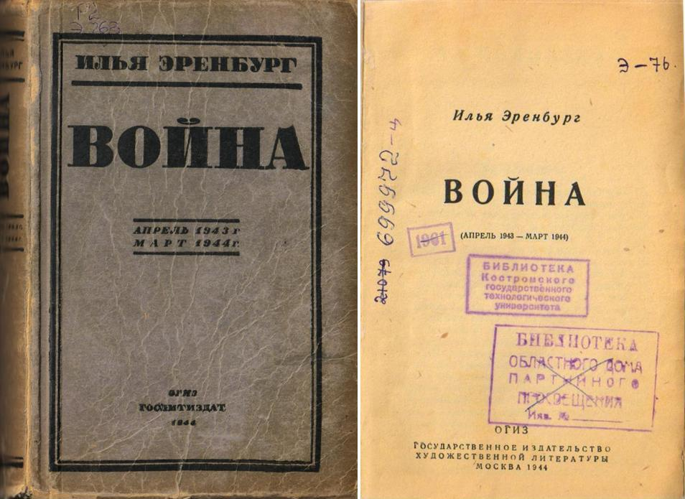

Эренбург Илья Григорьевич.
Война (апрель 1943 - март 1944) / Эренбург Илья Григорьевич. - Москва: ОГИЗ Гослитиздат, 1944. - 415 с.

КОНСТАНТИН СЕРГЕЕВИЧ СТАНИСЛАВСКИЙ
(1963-1938)

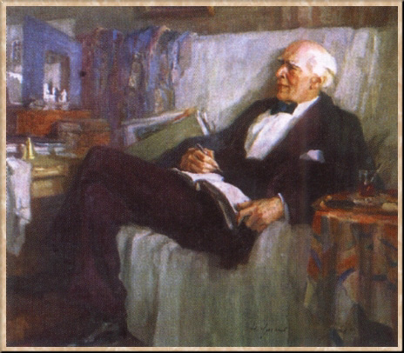

Константин Сергеевич СТАНИСЛАВСКИЙ (Алексеев) –
реформатор театра, актер, режиссер, основатель Московского Художественного театра. Один из родоначальников театральной школы, часто именуемой "реалистической". Основатель целой системы методов и принципов воспитания актера, известных под термином "система Станиславского", которая на протяжении 100 лет имеет огромную популярность в России и в мире, Народный артист СССР.
В отделе редкой книги в нашей библиотеке имеются несколько изданий его знаменитых работ об основах актерского мастерства и его мемуары. Две из них представлены на этой выставке.

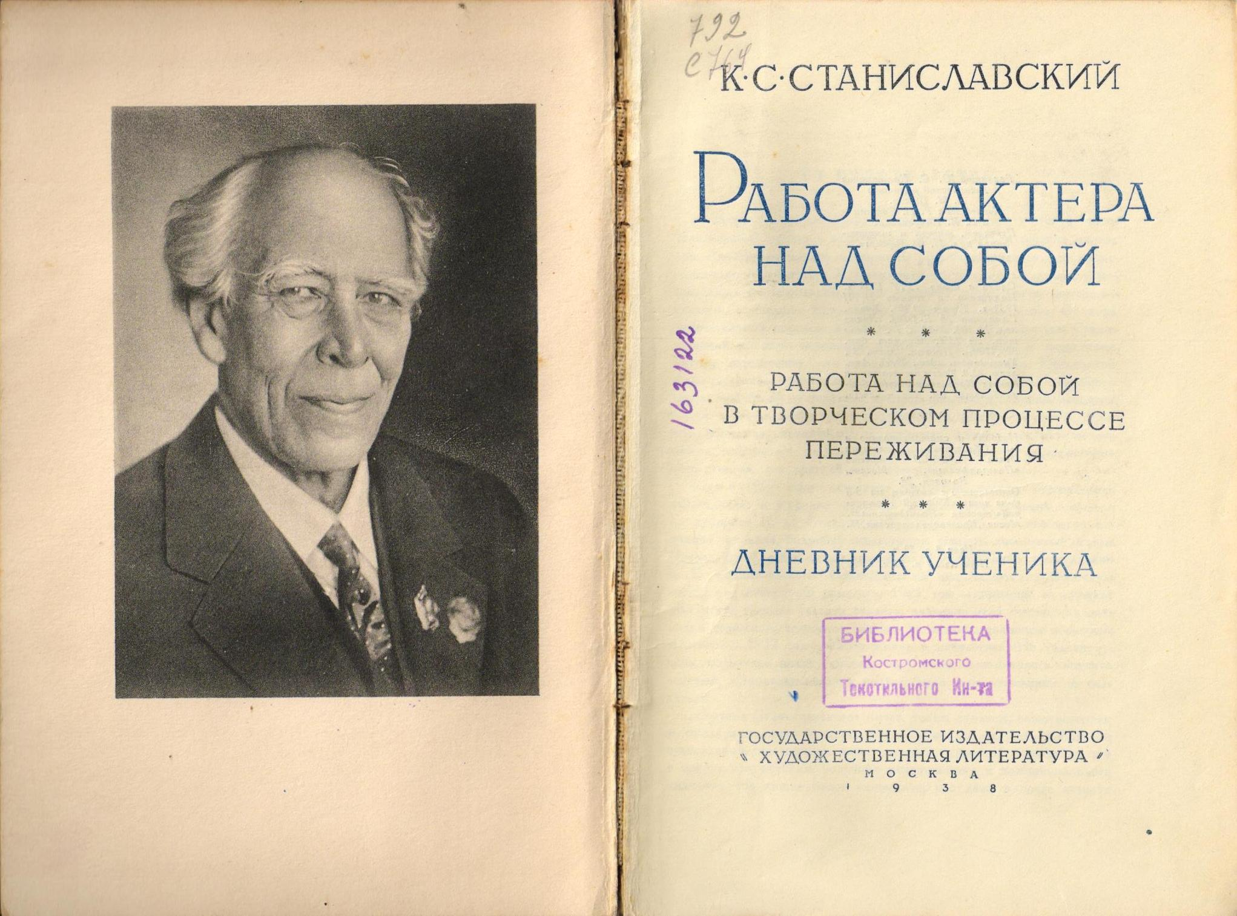
Станиславский Константин Сергеевич.
Работа актера над собой. Работа над собой в творческом процессе переживания. Дневник ученика / Станиславский Константин Сергеевич. - 2-е изд. - М. : Худож. лит., 1938. - 575 с.: 1 портр.

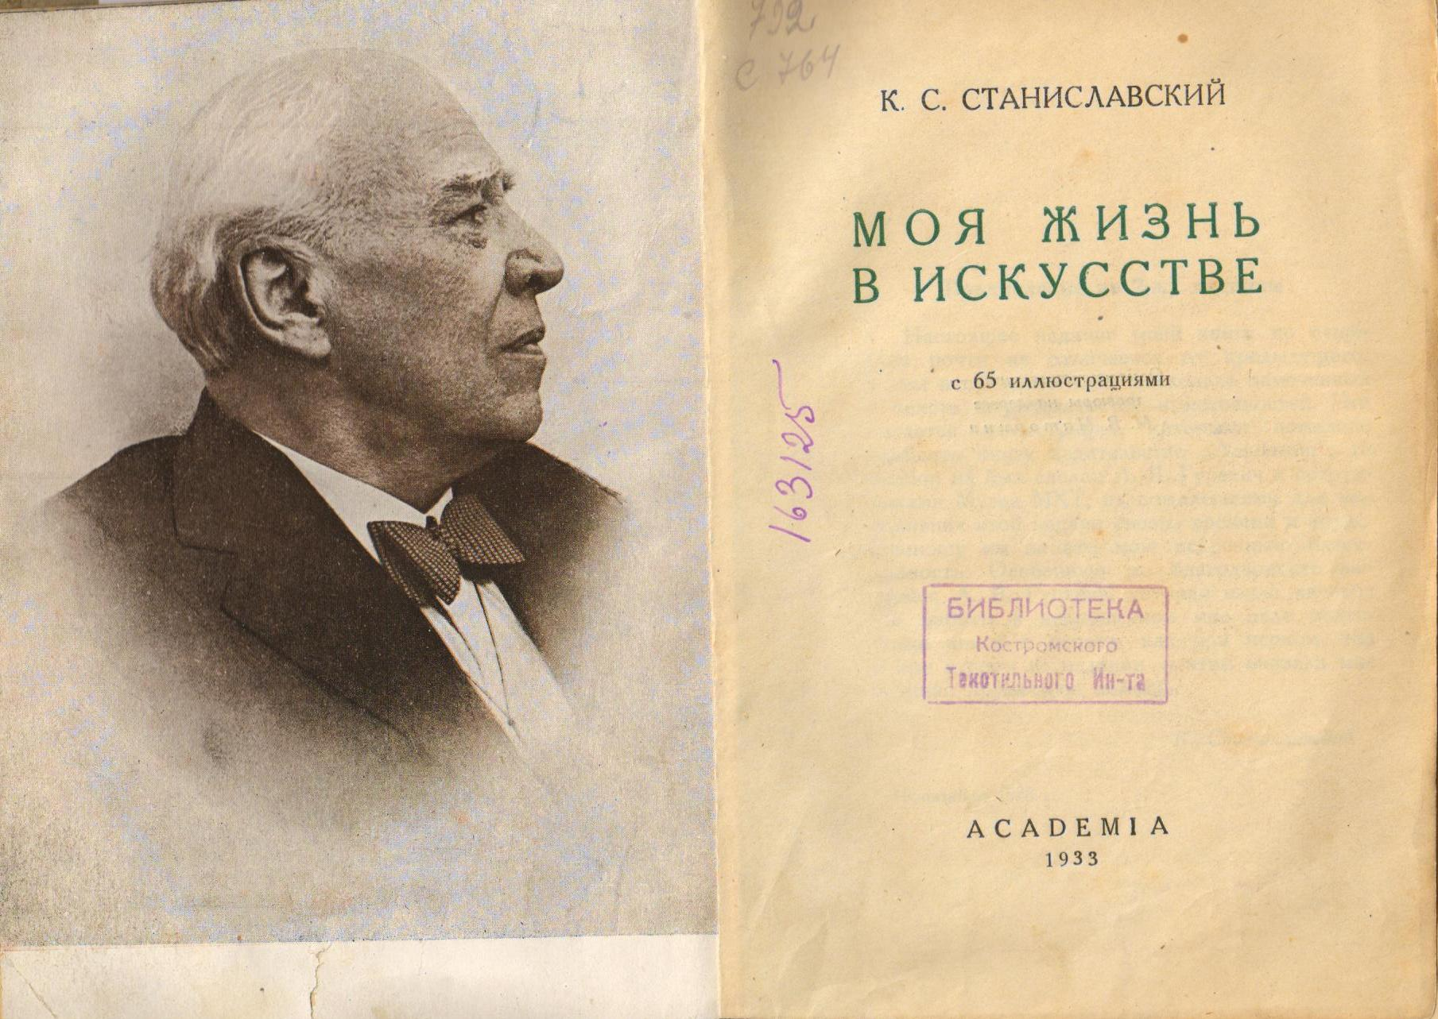

Станиславский Константин Сергеевич.
Моя жизнь в искусстве / Станиславский Константин Сергеевич. - М.: Академия, 1933. - 734 с.: 65 л. ил.

